克州公共资源交易平台代理上传施工合同操作手册

方式一：
1、点击左上角菜单，选择对应的业务类型
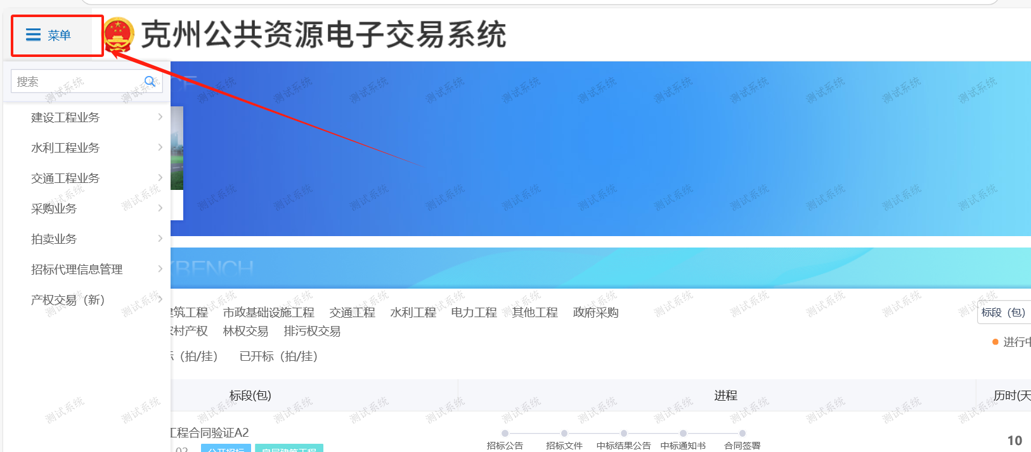
图1
2、以建设工程业务类型为例，在定标菜单下有合同备案环节，点击后出现图3界面
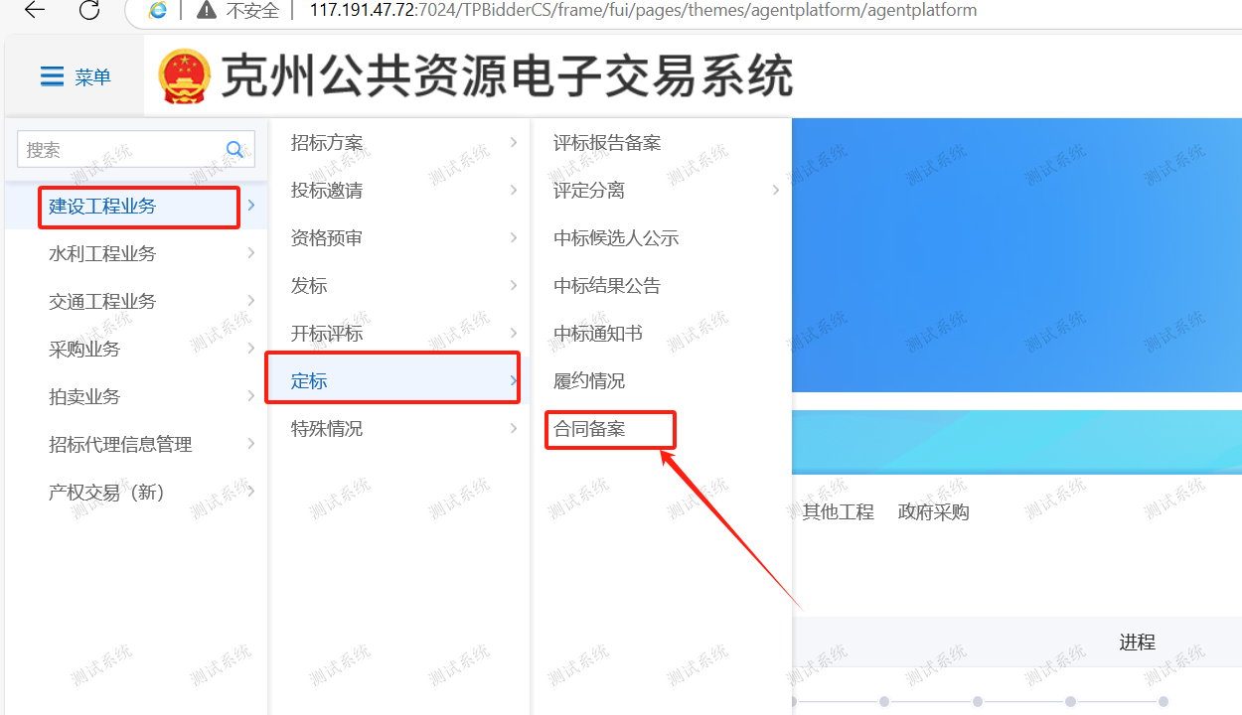

图2
3、点击新增合同，选择要上传合同的标段
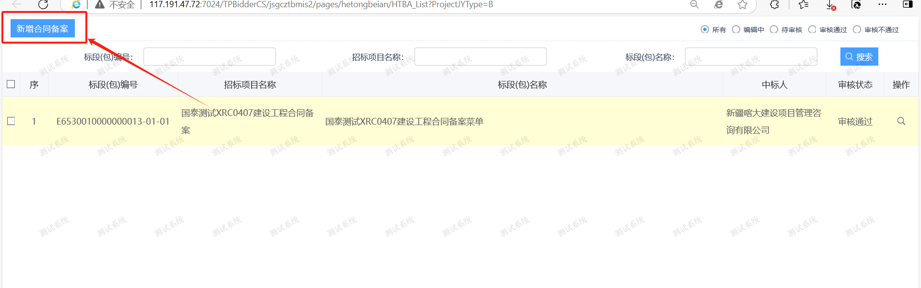
图3
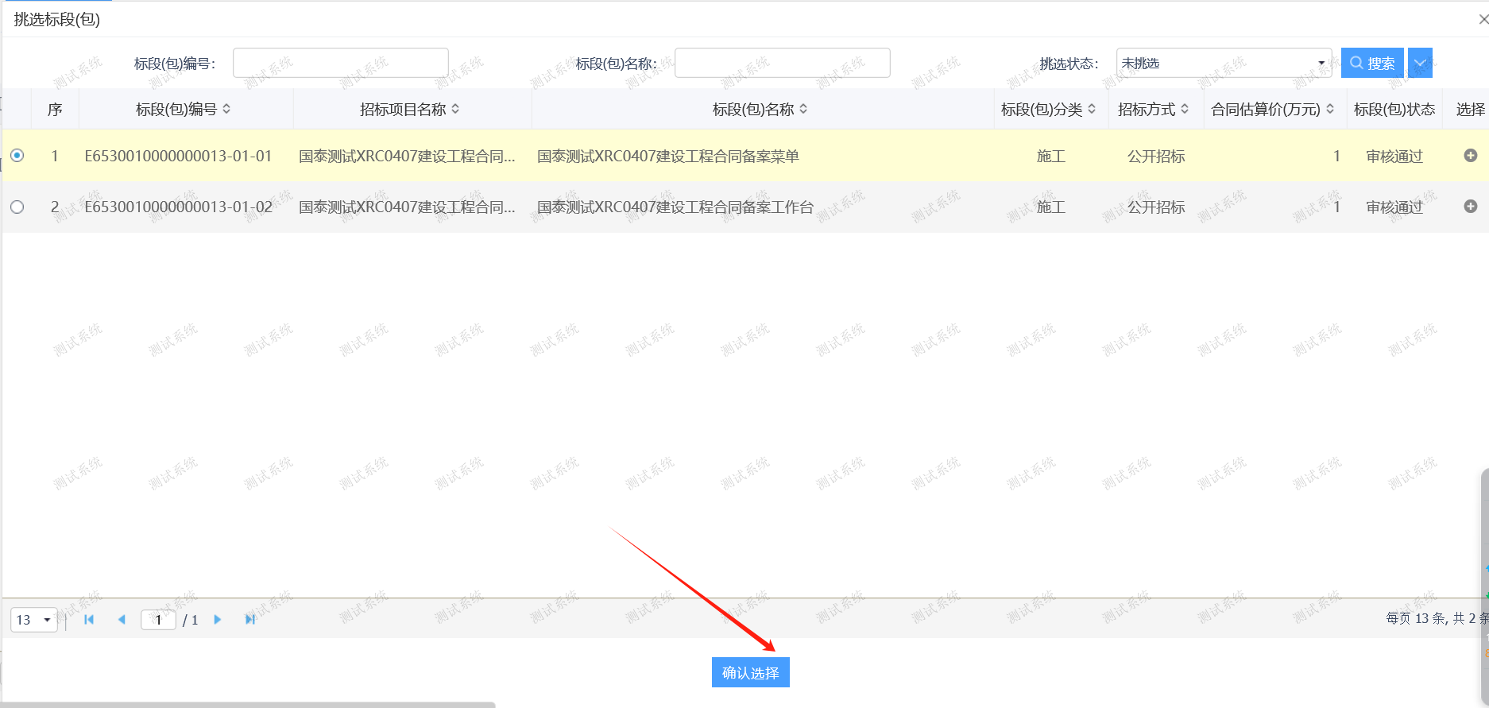
图4
4、选择后出现如图5页面，将带红色*号的字段全部填写后，在附件信息上传施工合同，然后点击提交按钮即可。
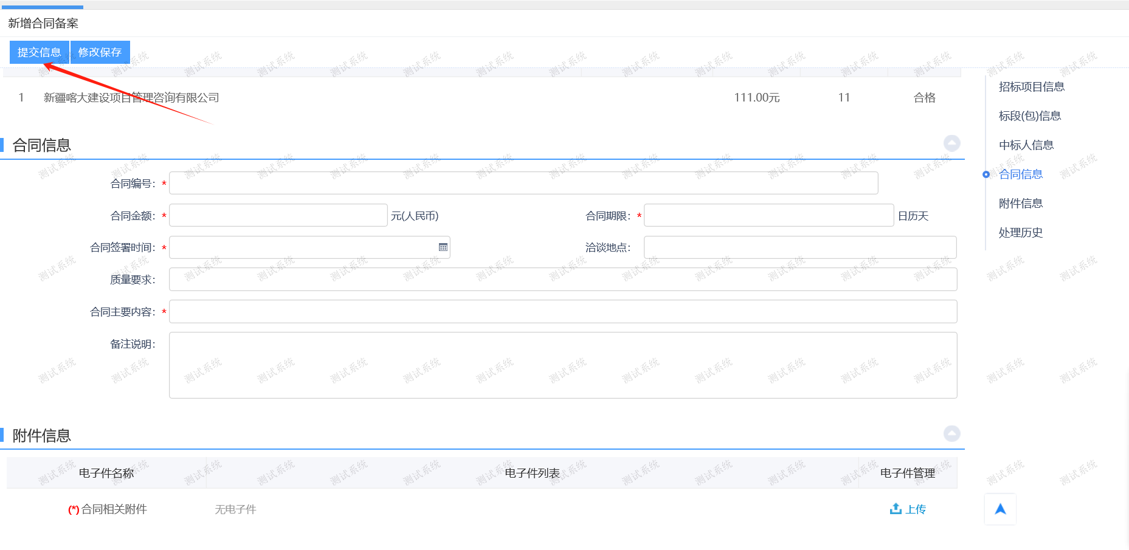
图5

方式二：
1、在首页，选择标段，进入工作台
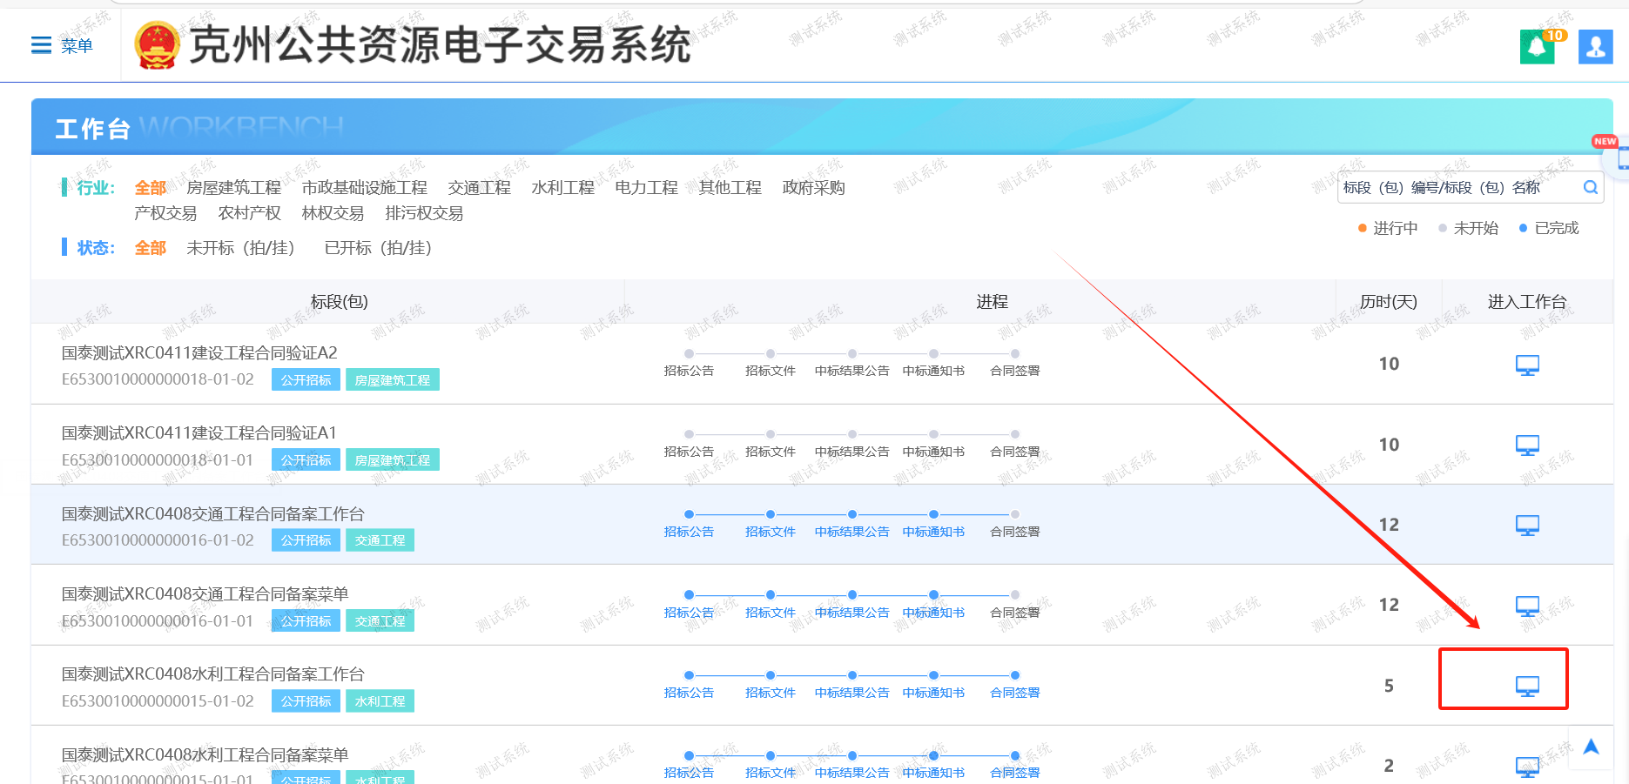
图6
2、选择定标节点，点击合同备案环节，将带红色*号的字段全部填写后，在附件信息上传施工合同，然后点击提交按钮即可。
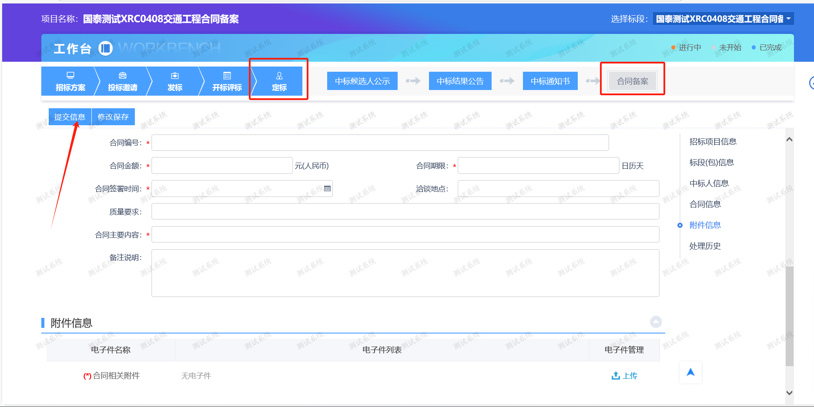
图7

